МАДОУ детский сад №31 «Солнышко»

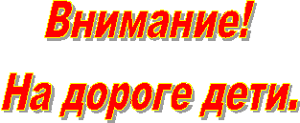

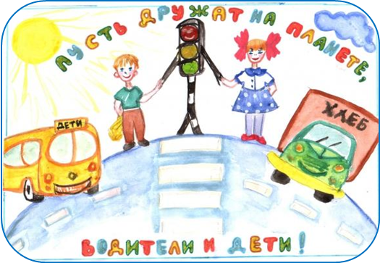
Малыши дошкольного возраста не воспринимают опасности транспорта. Они еще не знают, что такое боль и смерть. Игрушки и мяч для них гораздо важнее жизни и здоровья. Отсюда правило:

Если на дорогу выкатился мяч - обязательно появится ребенок. Знай это и заранее притормози!!!

Если ребенок смотрит на автомобиль, это не значит, что он его видит. Увлеченный своими мыслями, он часто не замечает приближающийся автомобиль. Взрослый, сбитый машиной, получает «бамперный перелом» - перелом голени. Детям же удар приходится в живот, грудную клетку и голову. В результате ребенок погибает или получает тяжелые травмы черепа, разрывы внутренних органов и переломы.

Чем больше скорость автомобиля, тем сильнее удар и серьезные последствия!

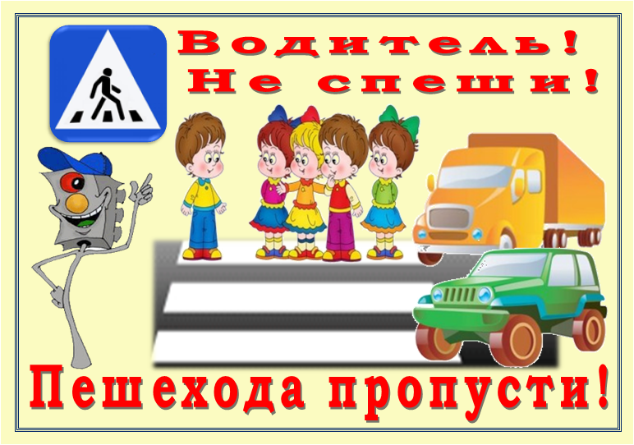

Взаимоотношения водителя и пешехода регулируются правилами дорожного движения:
- водитель на перекрёстках и дорожных переходах при включении для него зелёного сигнала светофора должен дать возможность пешеходам закончить переход;
- при повороте направо и налево или съезде с проезжей части водитель должен уступить дорогу пешеходам

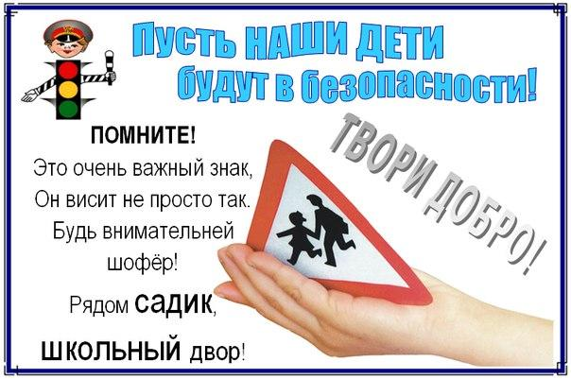

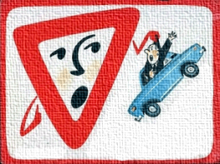
ЗНАКИ ДОРОГ ИСПОЛНЯТЬ НАДО СТРОГО
ВЕДЬ ЯСЕН ИХ СМЫСЛ, ДА НЕ ТАК ИХ И МНОГО
ЛЮБОЙ ДОРОЖНЫЙ ЗНАК ДЛЯ ВАС ПУТЕВОДИТЕЛЬ И ПРИКАЗ!!!

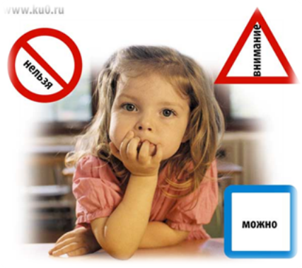
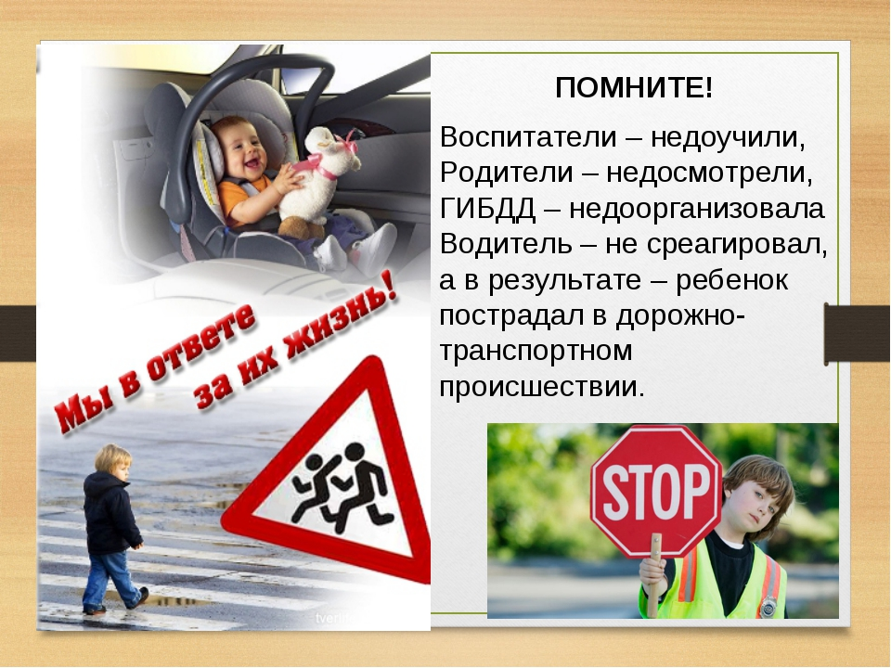
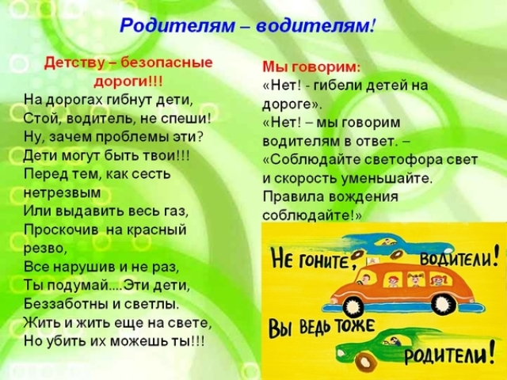

Подготовила воспитатель: Мухаматьярова Ю.Р

